Перечень технических параметров:
Станок для прямоугольной намотки должен обеспечивать намотку катушек согласно параметрам, приведённым на рисунке 1 и в таблице 1.
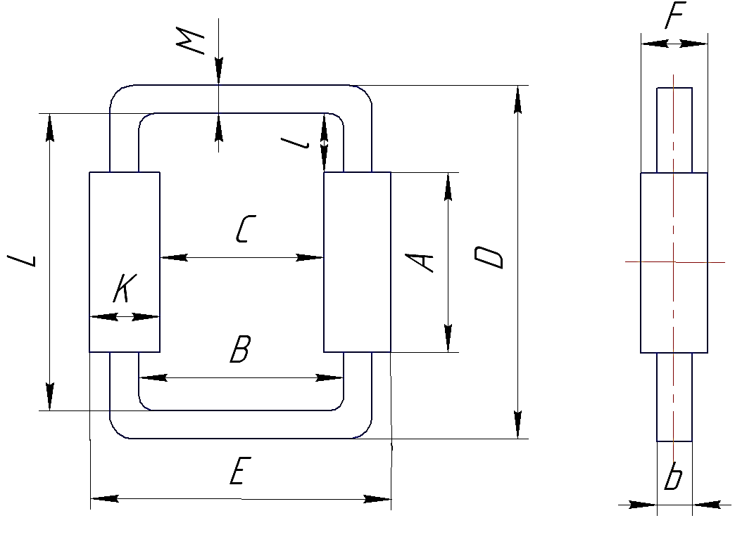
Рисунок 1. Эскиз катушки
Таблица 1. Параметры прямоугольной катушки
№ п/п | Параметр | Значение параметра, мм
№ п/п | Параметр | Минимальное | Максимальное
1 | В | 52 | -
2 | С | 44 | -
3 | L | 118 | -
4 | l | 4 | -
5 | K | - | 54
6 | M | - | 26
7 | A | - | 110
8 | D | - | 176
9 | E | - | 152
10 | F | - | 58
11 | b | 18 | 30
12 | Число слоёв провода | 1 | 19
13 | Число слоёв межслоевой изоляции | 0 | 18
14 | Диаметр используемого провода | 0,4 | 1,6

